**Wczesne doświadczenia, ekspresja genów i konsekwencje na całe życie**

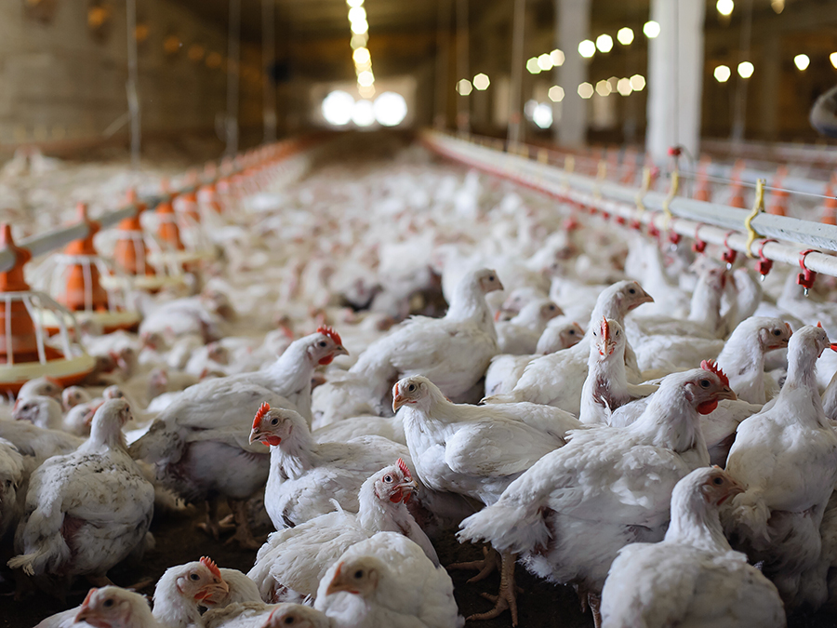

Zmiany we wczesnym okresie życia w epigenomie mogą wpływać na zdrowie i sprawność organizmu przez całe życie.

**Szeroko zakrojone badania nad żywieniem we wczesnym okresie po wylęgu wykazały jego znaczący wpływ na wydajność w całym okresie życia brojlerów użytkowych. Wykazano, że doskonałe żywienie w tej fazie poprawia tempo wzrostu i zwiększa udział mięśni piersiowych aż do wieku konsumpcyjnego. Jakie są jednak mechanizmy stojące za tą poprawą i, co ważniejsze, jak możemy je wykorzystać?**

Felieton partnera

Mark Karimi, AB-Neo

Kurczak ma 39 chromosomów zawierających od 20 000 do 23 000 genów kodujących białka, które tworzą specyficzne cechy tego zwierzęcia. Niestety, nie każdy gen zachowuje się tak, jak został zaprogramowany, a doświadczenia środowiskowe i żywieniowe mogą pozostawić ślad chemiczny, który decyduje o tym, czy i jak geny są wyrażane. Ten zbiór markerów chemicznych nazywamy "epigenomem".

**Epigenetyka**

Na epigenom mogą wpływać pozytywne i negatywne doświadczenia (prawidłowa temperatura lub jej wahania, dobra lub zła higiena, wysokiej jakości pasza lub czynniki antyżywieniowe itp.), które pozostawiają unikalny "podpis" na genach. Sygnatura ta może tymczasowo lub trwale wpływać na łatwość włączania lub wyłączania genów, a modyfikacje epigenetyczne występują zwykle w komórkach wchodzących w skład układów narządów, wpływając w konsekwencji na ich rozwój i funkcjonowanie. Dlatego zmiany w epigenomie we wczesnym okresie życia, kiedy rozwijają się wyspecjalizowane narządy, takie jak jelita, serce czy płuca, mogą mieć znaczący wpływ na zdrowie i sprawność organizmu w ciągu całego życia.

Dla jednostek komercyjnych oznacza to, że możemy pomóc ptakom w osiąganiu lepszych wyników poprzez zapewnienie im pozytywnych doświadczeń we wczesnym okresie życia w środowisku, w którym rosną. Taka koncepcja może być również wykorzystana do pomocy ptakom w przezwyciężeniu innych złożonych problemów. Jednak szybszy wzrost, wydajność paszy i lepsza jakość mięsa, które przyczyniają się do dzisiejszego sukcesu branży, nie pozostają bez wpływu na cenę. Naukowcy odkryli, że cechy produkcyjne mogą być ściśle powiązane z cechami immunologicznymi, co oznacza, że wzrost, efektywność wykorzystania paszy i jakość mięsa mogą być również związane z pogorszeniem stanu zdrowia lub wyzwaniem dla układu odpornościowego brojlerów. Pogorszenie stanu układu odpornościowego zwierzęcia na każdym etapie może prowadzić do nasilenia zaburzeń metabolicznych, zmniejszenia odporności na infekcje i wyższej śmiertelności.

**Balans**

Jelito brojlerów jest złożone, a jego zdrowie ma kluczowe znaczenie dla maksymalizacji wydajności. Zdrowie jelit polega na równowadze pomiędzy dietą, prawidłowym trawieniem/wchłanianiem, stabilną i korzystną mikrobiotą oraz skutecznym statusem immunologicznym jelit. Składniki odżywcze dostarczają energii organom i tkankom, ale także dostarczają substancji niezbędnych do produkcji białek ścisłego połączenia, mucyn, chemokin i cytokin - wszystkich istotnych składników układu odpornościowego ptaków. Cytokiny to grupa rozpuszczalnych mediatorów białkowych lub peptydowych produkowanych przez komórki zwierzęcia w celu modyfikacji zachowania innych komórek, a tym samym odgrywających kluczową rolę w procesach odpornościowych i zapalnych.

Naukowcy wyróżniają dwa rodzaje zapalenia: patologiczne (klasyczne) i fizjologiczne. Przemysł zna patologiczne zapalenie jelit i jego konsekwencje (niskie spożycie paszy, utrata masy ciała, niska wydajność i jednorodność paszy itp.), ale fizjologiczne zapalenie jest powszechnie niedoceniane. Nawet w warunkach homeostazy, jelito jest nieustannie narażone na działanie wielu egzogennych bodźców antygenowych, dietetycznych i toksycznych, a także bodźców endogennych (metabolitów i składników pochodzących z bakterii). Może to prowadzić do słabej stymulacji wrodzonego układu odpornościowego, który jest stale regulowany i ograniczany, aby zapobiec uszkodzeniu jelita, a ta kontrolowana odpowiedź zapalna została określona jako "fizjologiczny stan zapalny".

Niezrównoważone żywienie może zaburzyć homeostazę jelitową zwierzęcia, powodując niekontrolowany i przewlekły stan zapalny, a ptaki mogą zużywać energię na niepotrzebną biosyntezę, co obniża wydajność. Jednak interakcje pomiędzy składnikami odżywczymi a odpornością jelit nie ograniczają się do komórek jelitowych i ostatecznie wpływają na homeostazę ogólnoustrojową, która jest odpowiedzialna za cały organizm, wpływając w ten sposób na wzrost i wydajność. Fizjologiczny stan zapalny może nawet przekształcić się w patologiczny, jeśli nie jest prawidłowo prowadzony. Wracając do homeostazy fizjologicznej: zapalenie opiera się na szlakach sygnalizacyjnych indukowanych przez receptory odporności wrodzonej, z cytokinami prozapalnymi zaangażowanymi w indukowaną odpowiedź immunologiczną u zwierząt. Odpowiedź ta jest stymulowana przez makrofagi po aktywacji przez infekcję bakteryjną, toksyny, uraz tkanki lub nawet nadmiar składników odżywczych i metabolitów.

**Badania**

Na Uniwersytecie w Turynie we Włoszech badano ekspresję jelitowych cytokin zapalnych u 3-dniowych kurcząt brojlerów. Wyniki (Tabela 1) sugerują, że włączenie do diety preparatu Alphasoy Gold (ASG) w pierwszych trzech dniach życia obniża poziom IFN-γ, TNF- α i IL-2, natomiast nie zmienia ekspresji IL4 w jelitach kurcząt brojlerów. IFN-γ, TNF- α i IL-2 są określane jako cytokiny prozapalne, ponieważ wywołują stan zapalny. Z kolei IL-4 jest cytokiną przeciwzapalną, która promuje rozwój limfocytów T-helper 2 i hamuje syntezę cytokin prozapalnych indukowanych lipopolisacharydem. Znaczne obniżenie ekspresji cytokin prozapalnych bez wpływu na ekspresję IL-4 w tym eksperymencie można uznać za unikalną "sygnaturę" epigenetyczną we wczesnym okresie życia zwierzęcia z możliwym pozytywnym efektem na całe życie.

Alphasoy Gold (ASG) to wysoce strawny i spójny składnik funkcjonalny dla młodych piskląt drobiu, zaprojektowany i produkowany przez AB-Neo. Unikalny termomechaniczny i wspomagany enzymatycznie proces produkcji znacznie zmniejsza ilość białka opornego i zwiększa ilość białka szybko strawnego, co poprawia kinetykę trawienia białka w jelitach. Dodatkowo, profil węglowodanowy śruty sojowej jest zmieniany w procesie ASG, uwalniając około 16% więcej energii (w porównaniu do standardowego SBM), podczas gdy składniki bioaktywne wspierają rozwój optymalnego środowiska jelitowego poprzez tworzenie dobrych warunków dla efektywnego trawienia i wchłaniania składników odżywczych, jak również unikalnie modulują system immunologiczny ptaków.

Tabela 1- Wpływ włączenia ASG do diety na względną ekspresję mRNA genów związanych z cytokinami w dwunastnicy i jelicie czczym 3-dniowych kurcząt brojlerów (n=4/leczenie dietetyczne).

|  |  |  |  |  |  |  |  |  |  |  |
| --- | --- | --- | --- | --- | --- | --- | --- | --- | --- | --- |
|  | Dieta (D) | | | odcinek jelita (IS) | | | SEM | | Wartość P | |
|  | C1 | T12 | T23 | DU | JE | D | IS | D | IS | D x IS |
| IL-2,4 mean | 1,267a | 0,460b | 0,464 b | 0,520a | 0,984 b | 0,16 | 0,12 | 0,054 | 0,038 | 0,083 |
| IL-4,4 mean | 1,008 | 0,510 | 0,571 | 0,272 a | 1,110 b | 0,13 | 0,11 | 0,423 | 0,010 | 0,240 |
| INF-y,4 mean | 1,103 a | 0,449 b | 0,525 b | 0,404 a | 0,981 b | 0,11 | 0,09 | 0,020 | 0,001 | 0,058 |
| TNF-a,4 mean | 1,025 a | 0,631 b | 0,612 b | 0,448 a | 1,064 b | 0,06 | 0,05 | 0,005 | 0,001 | 0,001 |

C1-dieta kontrolna (dieta bez ASG)  
T1- 20% ASG w prestarter (0-3 dnia),10% ASG w starter (4-10 dnia),5% ASG w grower (11-24 dnia) 0% ASG w finiszer (25-25 dzień )  
T2- 5% ASG w prestarter (0-3 dnia),5% ASG w starter (4-10 dnia),5% ASG w grower (11-24 dnia) 0% ASG w finiszer (25-25 dzień )  
4 Zmiany w ekspresji każdego genu zostały znormalizowane do β aktyny i GADPH

INF interferon, IL-interleukina, TNF czynnik martwicy nowotworów, SEM -błąd standardowy średniej, średnie z literami indeksów górnych (a,b) oznaczają istotne różnice między sposobami żywienia a segmentami jelita

**Tłumaczenie PZZHiPD**

***FINANSOWANE Z FUNDUSZU PROMOCJI MIĘSA DROBIOWEGO***